Муниципальное казённое учреждение дополнительного образования «Центр творчества»,
г. Сосенский Козельского района Калужской области

Методическая разработка мероприятия, посвященного Дню Семьи

Составитель: методист Кравкова Софья Сергеевна

2022 г.
Цель мероприятия: формирование нравственной культуры и уважительного отношения к семье у обучающихся «Центра творчества» г. Сосенский.
Задачи мероприятия:
- выявлять интеллектуальные и творческие способности детей
- развить чувство солидарности и здорового соперничества
- привить чувство любви и уважения к родителям, гордости за семью
- способствовать сплочению коллектива
Возраст обучающихся: 7-9 лет
Оборудование и технические средства:
- ноутбук
- колонки
- столы для каждой станции
- маршрутные листы (приложение 1)
- карточки с заданиями для каждой станции (приложения 2-9)
- ответы на задания (приложение 10)
- шаблоны лепестков (64 шт.) и сердцевины ромашки (8 шт.)
- материалы для заданий
Оформление:
Название станций
Музыкальное оформление:
Звук № 1. Сборник минусовок детских песен
Методические советы Мероприятие проводится в здании учреждения. Заранее подготавливаются задания для каждой станции и раздаются педагогам.
Методические советы на подготовительный период
- уведомить педагогов о дате и времени проведения мероприятия, о количестве обучающихся в команде
- далее педагоги сообщают участникам о дате и времени проведения мероприятия

Ход мероприятия
Звук № 1. Звучат детские песни.
Обучающиеся собираются в зале.
Музыка затихает, на сцену выходит ведущий.
Ведущий
Ежегодно 15 мая во всем мире отмечается Международный день семьи. Семья – это очаг, где горит тёплый огонь надежды, любви и верности. И чтобы у каждого из нас было место, где нам помогут и отогреют, мы должны поддерживать семейный очаг. Каждый должен стараться делать свою семью счастливой, ведь дружная и крепкая семья – это наше величайшее богатство!
Ребята, все вы знаете, что семья – это не только близкие нам люди. Семьёй становится и родное творческое объединение, в котором мы обучаемся. Каждый из нас, в будущем обязательно будет иметь свою семью. И очень хотелось, чтобы она была дружная, крепкая и счастливая.
Наше мероприятие посвящено нашей большой и дружной семье Центра. Командам предстоит пройти ряд испытаний. На каждой станции после выполнения задания вы должны будете получить лепесток ромашки. Когда вы пройдёте все станции, я вас жду опять здесь. Командам нужно будет собрать эмблему своей семьи – ромашку, на каждом лепестке необходимо будет написать слово, характеризующее семью, то, что обязательно должно быть в каждой семье.
Представители команд, подойдите ко мне и получите маршрутные листы. Учитываться будет качество выполнения заданий. На каждое задание (станцию) вам дается 5 минут. Необходимо проходить станции строго по маршрутным листам. Время перехода от станции к станции – 1 минута. Во время перехода будет играть музыка.
Итак, начинается соревнование! Удачи вам, ребята! На старт, внимание, марш!

Станция «Авиамодельная» (Приложение 2)
Задание 1. Изготовьте бумажный самолет по схеме.
Задание 2. Отгадайте ребусы.

Станция «Умелые ручки» (Приложение 3)
Задание 1. Соберите паззл
Задание 2. Назовите технику плетения бисером, изображенную на схеме.

Станция «Робототехническая» (Приложение 4)
Задание 1. Продолжите пословицы.
Задание 2. Отгадайте загадки про изобретения человека.

Станция «Маленькая Англия» (Приложение 5)
Задание 1. Найдите слова
Задание 2. Найдите 10 отличий

Станция «Швейная» (Приложение 6)
Задание 1. Перед вами пуговичка, иголка, нитки и лоскутик ткани. Ваше задание: одному участнику из команды требуется пришить пуговицу к лоскутику.
Задание 2. Разгадайте ребусы
Задание 3. К какой катушке ведет иголка.
Задание 4. Сопоставь начало и окончание пословиц и поговорок.

Станция «Великобритания» (Приложение 7)
Задание 1. Найдите семь слов по теме «Семья».
Задание 2. Отгадайте зашифрованные слова

Станция «Шахматная» (Приложение 8)
Задание 1. Стрелочками соедините название шахматной фигуры с ее изображением.
Задание 2. Вставьте в клетки кроссворда слова, пропущенные в пословицах и поговорках. Подсказкой послужат буквы, вставленные в сетку кроссворда по алфавиту.
Задание 3. Чтобы узнать последнее слово в каждой пословице, необходимо отгадать ребус.

Станция «Художники» (Приложение 9)
Задание 1. Дорисуйте лица.
Задание 2. Сложите первые буквы названий нарисованных предметов и прочитать пословицу.
Задание 3. Из названий изображённых предметов выбери буквы, соответствующие цифрам. Прочитай зашифрованную фразу.

Методические советы
Последний этап: создание ромашек, на каждом лепестке которых детьми будет написать слово, характеризующее семью, то, что обязательно должно быть в каждой семье.
После прохождения последнего этапа все участники собираются в зале для подведения итогов, все команды награждаются сладкими призами. Педагоги предлагают ребятам поделиться впечатлениями, вспомнить самые интересные моменты, показанные на творческих этапах.

Вывод
По окончанию игры дети получат много положительных эмоций. В ходе мероприятия ребята проявят свою смекалку и наблюдательность, целеустремленность и чувство коллективизма. Самое главное, что дети получат удовольствие от общения со сверстниками. Следовательно, поставленные задачи полностью будут реализованы.

Список литературы
Интернет-ресурсы

Приложение № 1
Маршрутный лист команды «______________________»

Название станции | Отметка о прохождении
Станция № 1 «Авиамодельная»
Станция № 2 «Швейная»
Станция № 3 «Робототехническая»
Станция № 4 «Шахматная»
Станция № 5 «Маленькая Англия»
Станция № 6 «Великобритания»
Станция № 7 «Умелые ручки»
Станция № 8 «Художники»
Зал

 | Сцена
 | 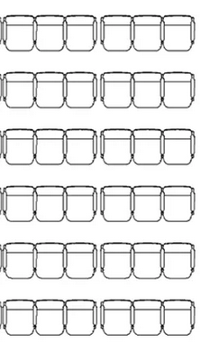 | Зал |  | Станция  № 8 Художники
Запасный  выход |  |  |  | Запасный выход
Раздевалка |  |  |  | Станция  № 4 Шахматная
Станция
№ 7
Умелые
ручки
 | Станция  № 6 Великобритания |  | Станция  № 2 Швейная
Станция № 5
Маленькая Англия
Станция  № 3  Робото-техническая |  | ВХОД |  | Станция  № 1  Авиа-модельная

Маршрутный лист команды «______________________»

Название станции | Отметка о прохождении
Станция № 2 «Швейная»
Станция № 3 «Робототехническая»
Станция № 4 «Шахматная»
Станция № 5 «Маленькая Англия»
Станция № 6 «Великобритания»
Станция № 7 «Умелые ручки»
Станция № 8 «Художники»
Станция № 1 «Авиамодельная»
Зал

 | Сцена
 |  | Зал |  | Станция  № 8 Художники
Запасный  выход |  |  |  | Запасный выход
Раздевалка |  |  |  | Станция  № 4 Шахматная
Станция
№ 7
Умелые
ручки
 | Станция  № 6 Великобритания |  | Станция  № 2 Швейная
Станция № 5
Маленькая Англия
Станция  № 3  Робото-техническая |  | ВХОД |  | Станция  № 1  Авиа-модельная

Маршрутный лист команды «______________________»

Название станции | Отметка о прохождении
Станция № 3 «Робототехническая»
Станция № 4 «Шахматная»
Станция № 5 «Маленькая Англия»
Станция № 6 «Великобритания»
Станция № 7 «Умелые ручки»
Станция № 8 «Художники»
Станция № 1 «Авиамодельная»
Станция № 2 «Швейная»
Зал

 | Сцена
 |  | Зал |  | Станция  № 8 Художники
Запасный  выход |  |  |  | Запасный выход
Раздевалка |  |  |  | Станция  № 4 Шахматная
Станция
№ 7
Умелые
ручки
 | Станция  № 6 Великобритания |  | Станция  № 2 Швейная
Станция № 5
Маленькая Англия
Станция  № 3  Робото-техническая |  | ВХОД |  | Станция  № 1  Авиа-модельная

Маршрутный лист команды «______________________»

Название станции | Отметка о прохождении
Станция № 4 «Шахматная»
Станция № 5 «Маленькая Англия»
Станция № 6 «Великобритания»
Станция № 7 «Умелые ручки»
Станция № 8 «Художники»
Станция № 1 «Авиамодельная»
Станция № 2 «Швейная»
Станция № 3 «Робототехническая»
Зал

 | Сцена
 |  | Зал |  | Станция  № 8 Художники
Запасный  выход |  |  |  | Запасный выход
Раздевалка |  |  |  | Станция  № 4 Шахматная
Станция
№ 7
Умелые
ручки
 | Станция  № 6 Великобритания |  | Станция  № 2 Швейная
Станция № 5
Маленькая Англия
Станция  № 3  Робото-техническая |  | ВХОД |  | Станция  № 1  Авиа-модельная

Маршрутный лист команды «______________________»

Название станции | Отметка о прохождении
Станция № 5 «Маленькая Англия»
Станция № 6 «Великобритания»
Станция № 7 «Умелые ручки»
Станция № 8 «Художники»
Станция № 1 «Авиамодельная»
Станция № 2 «Швейная»
Станция № 3 «Робототехническая»
Станция № 4 «Шахматная»
Зал

 | Сцена
 |  | Зал |  | Станция  № 8 Художники
Запасный  выход |  |  |  | Запасный выход
Раздевалка |  |  |  | Станция  № 4 Шахматная
Станция
№ 7
Умелые
ручки
 | Станция  № 6 Великобритания |  | Станция  № 2 Швейная
Станция № 5
Маленькая Англия
Станция  № 3  Робото-техническая |  | ВХОД |  | Станция  № 1  Авиа-модельная

Маршрутный лист команды «______________________»

Название станции | Отметка о прохождении
Станция № 6 «Великобритания»
Станция № 7 «Умелые ручки»
Станция № 8 «Художники»
Станция № 1 «Авиамодельная»
Станция № 2 «Швейная»
Станция № 3 «Робототехническая»
Станция № 4 «Шахматная»
Станция № 5 «Маленькая Англия»
Зал

 | Сцена
 |  | Зал |  | Станция  № 8 Художники
Запасный  выход |  |  |  | Запасный выход
Раздевалка |  |  |  | Станция  № 4 Шахматная
Станция
№ 7
Умелые
ручки
 | Станция  № 6 Великобритания |  | Станция  № 2 Швейная
Станция № 5
Маленькая Англия
Станция  № 3  Робото-техническая |  | ВХОД |  | Станция  № 1  Авиа-модельная

Маршрутный лист команды «______________________»

Название станции | Отметка о прохождении
Станция № 7 «Умелые ручки»
Станция № 8 «Художники»
Станция № 1 «Авиамодельная»
Станция № 2 «Швейная»
Станция № 3 «Робототехническая»
Станция № 4 «Шахматная»
Станция № 5 «Маленькая Англия»
Станция № 6 «Великобритания»
Зал

 | Сцена
 |  | Зал |  | Станция  № 8 Художники
Запасный  выход |  |  |  | Запасный выход
Раздевалка |  |  |  | Станция  № 4 Шахматная
Станция
№ 7
Умелые
ручки
 | Станция  № 6 Великобритания |  | Станция  № 2 Швейная
Станция № 5
Маленькая Англия
Станция  № 3  Робото-техническая |  | ВХОД |  | Станция  № 1  Авиа-модельная

Маршрутный лист команды «______________________»

Название станции | Отметка о прохождении
Станция № 8 «Художники»
Станция № 1 «Авиамодельная»
Станция № 2 «Швейная»
Станция № 3 «Робототехническая»
Станция № 4 «Шахматная»
Станция № 5 «Маленькая Англия»
Станция № 6 «Великобритания»
Станция № 7 «Умелые ручки»
Зал

 | Сцена
 |  | Зал |  | Станция  № 8 Художники
Запасный  выход |  |  |  | Запасный выход
Раздевалка |  |  |  | Станция  № 4 Шахматная
Станция
№ 7
Умелые
ручки
 | Станция  № 6 Великобритания |  | Станция  № 2 Швейная
Станция № 5
Маленькая Англия
Станция  № 3  Робото-техническая |  | ВХОД |  | Станция  № 1  Авиа-модельная

Приложение 2
Станция «Авиамодельная»
Задание 1. Изготовьте бумажный самолет по следующей схеме.

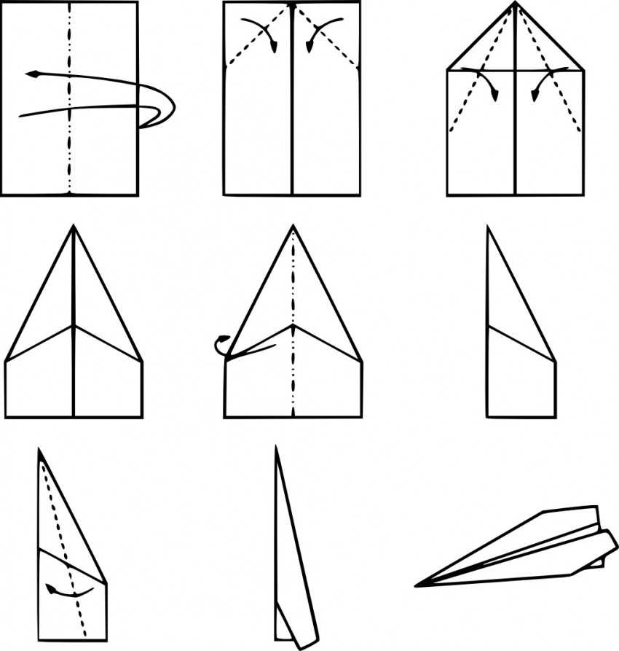

Задание 2. Отгадайте ребусы.

1.

2.
3.
4.

Приложение 3
Станция «Умелые ручки»
Задание 1. Соберите паззл

Задание 2. Назовите технику плетения бисером, изображенную на схеме.
1.
2.
3.
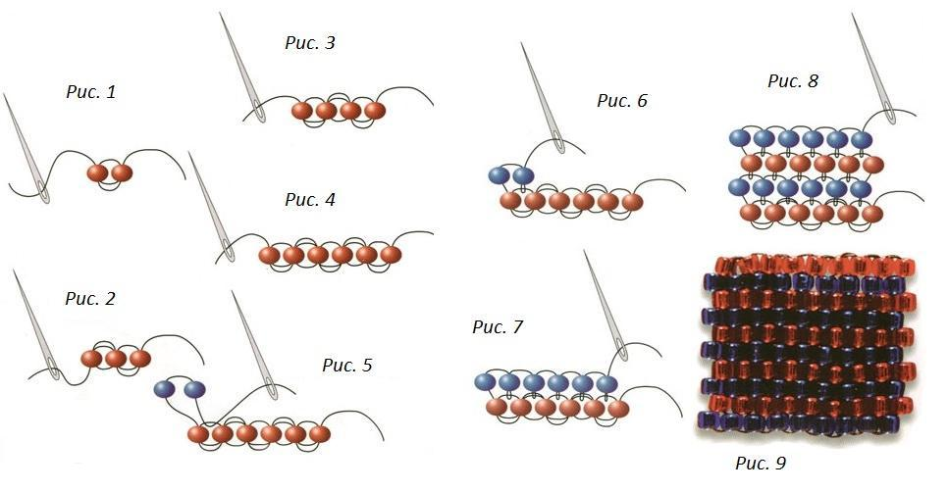

4.
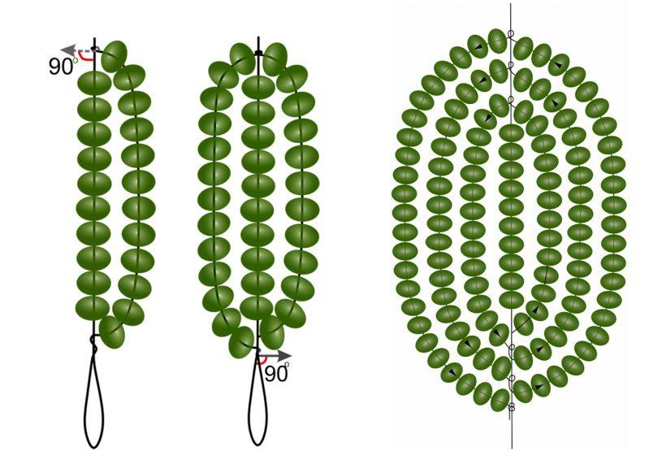

5.

6.

Бланк для ответа:

Приложение 4.
Станция «Робототехническая»
Задание 1. Продолжите пословицы.
Гость на пороге – счастье в …
Яблоко от яблони …
Чем богаты, …
В гостях хорошо, …

Задание 2. Отгадайте загадки про изобретения человека.
1 | Вот так дом -  Одно окно:  Каждый день  В окне кино! | 2 | Сам - металлический,  Мозг - электрический.
3 | День и ночь стою на крыше,  Нет ушей, но всё я слышу.  Вдаль гляжу, хотя без глаз,  На экране мой рассказ. | 4 | Миллион задачек сразу  Мне решит помощник мой.  Он с одним огромным глазом  И с квадратной головой.
5 | Через поле и лесок  Подаётся голосок.  Он бежит по проводам -  Скажет здесь,  А слышно там. | 7 | У невидимки много дел,  Ему на всё хватает сил:  Он свет зажёг,  Утюг согрел  И холодильник охладил.
7 | Хоть имеет он три глаза,  Но не смотрит всеми сразу,  А глядит всегда одним,  Ну а мы - следим за ним. | 8 | Этот глаз - особый глаз.  Быстро взглянет он на вас,  И появится на свет  Самый точный ваш портрет.
9 | Крыльями машет,  Да не птица крылата.  Не сеет, не пашет,  А хлебом богата. | 10 | Без плавников, среди глубин  Железный плавает дельфин.
11 | Богатырь идёт железный,  Наш работник он полезный.  Тащит плуги за собой,  Разговор ведёт с Весной:  - Помогай, Весна-красна,  Грей нам землю для зерна. | 12 | На просторе,  В море хлеба,  Замок с башнями до неба.  Замок с башнями до неба  Сохранит нам  Море хлеба.
13 | Окна светлые кругом -  Что за чудо этот дом!  Носит обувь из резины  И питается бензином! | 14 | К нам во двор забрался крот,  Роет землю у ворот.  Тонна в рот земли войдёт,  Если крот раскроет рот.
15 | Что за птица смелая  По небу промчалась?  Лишь дорожка белая  От неё осталась? | 16 | Качается стрелка  Туда и сюда.  нам север  И юг без труда.

Приложение 5.
Станция «Маленькая Англия»
Задание 1. Найдите слова
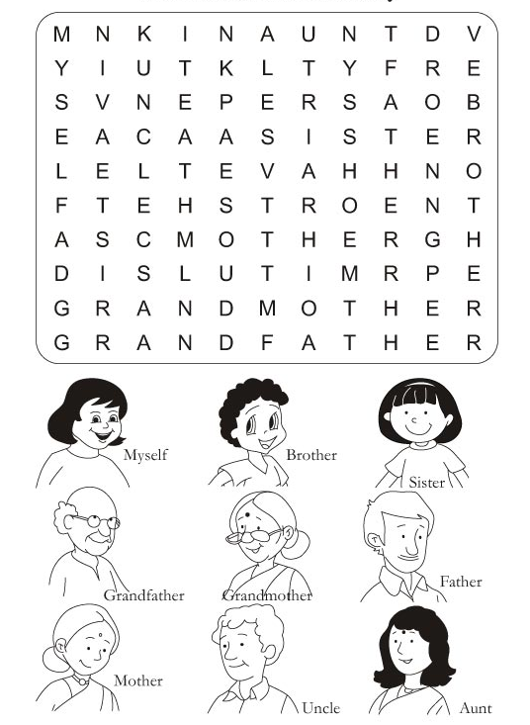

Задание 2. Найдите 10 отличий
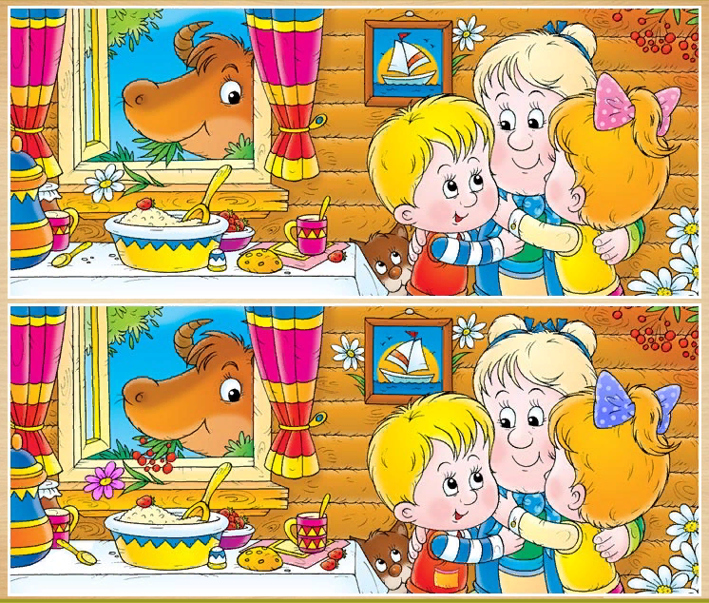

Приложение 6.
Станция «Швейная»
Задание 1. Перед вами пуговичка, иголка, нитки и лоскутик ткани. Ваше задание: одному участнику из команды требуется пришить пуговицу к лоскутику.

Задание 2. Разгадайте ребусы
1.

2.

3.

4.

5.

Задание 3. К какой катушке ведет иголка.
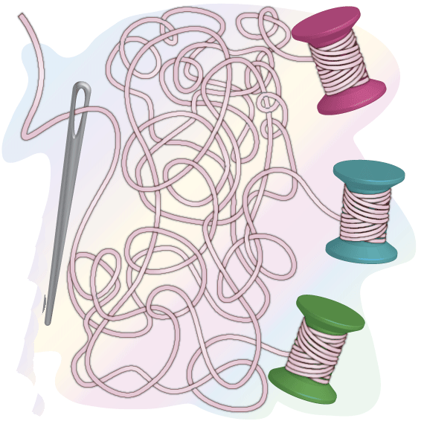

Задание 4. Сопоставь начало и окончание пословиц и поговорок.
Без труда и | один раз отрежь
Будешь трудиться – | полдела откачало.
Всякое уменье | людей насмешишь.
Глаза страшатся, а | рукам мешает.
Дело заделано – | там жди прорехи.
Есть терпенье – | не откладывай на завтра.
Не игла шьёт, а | будет и уменье.
Не привыкай к безделью – | трудом даётся.
Труд человека кормит, а | будет у тебя и хлеб и молоко водиться.
Что можешь сделать сегодня, | отдых не сладок.
Язык болтает – | лень портит.
Красна птица опереньем, | руки делают.
Поспешишь, | надо доделывать.
За двумя зайцами погонишься – | а само прокормит.
Семь раз отмерь – | руки.
Ремесло не коромысло, плеч не оттянет, | учись рукоделью.
Где сшито на живую нитку, | а человек рукодельем.
Хорошее начало - | ни одного не поймаешь

Приложение 7.
Станция «Великобритания»
Задание 1. Найдите семь слов по теме «Семья».

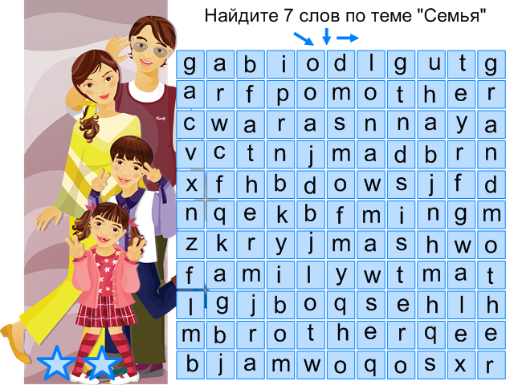

Задание 2. Отгадайте зашифрованные слова
1. ШБУАКБА
2. ДУКЕШАД
3. МЬТА
4. ТОЦЕ
5. ЕЯЛМПИНКН
6. ЯДДЯ

Приложение 8.
Станция «Шахматная»
Задание 1. Стрелочками соедините название шахматной фигуры с ее изображением.

Задание 2. Вставьте в клетки кроссворда слова, пропущенные в пословицах и поговорках. Подсказкой послужат буквы, вставленные в сетку кроссворда по алфавиту.
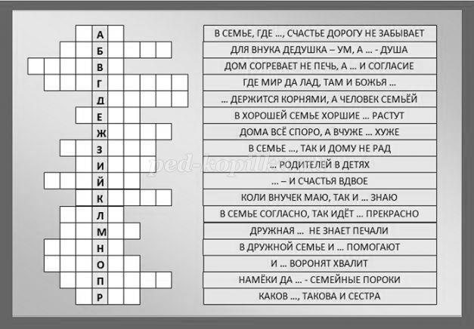
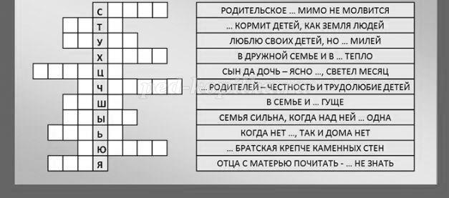
Задание 3. Чтобы узнать последнее слово в каждой пословице, необходимо отгадать ребус.
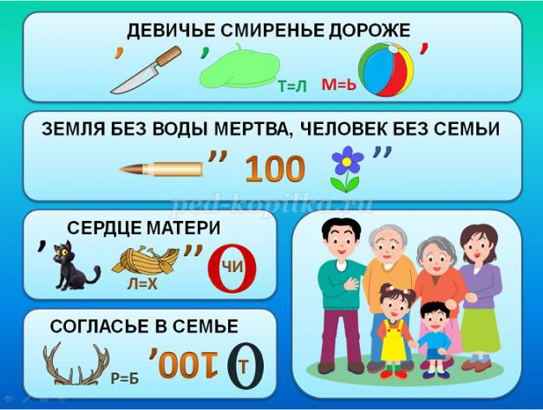
Приложение 9.
Станция «Художники»
Задание 1. Дорисуйте лица на картинках.

Задание 2. Сложите первые буквы названий нарисованных предметов и прочитать пословицу.
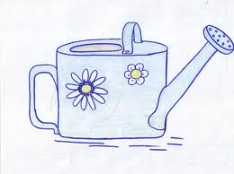

Задание 3. Из названий изображённых предметов выбери буквы, соответствующие цифрам. Прочитай зашифрованную фразу.
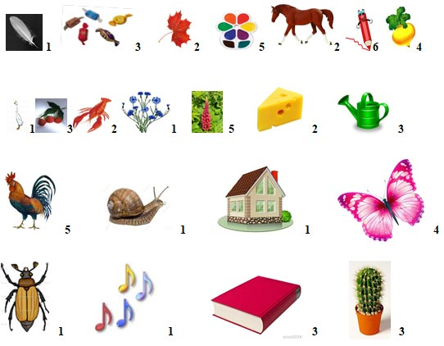
Приложение 10.
Станция «Авиамодельная»
Задание 2 (ответы)
1. Семья
2. Дочка
3. Отец
4. Дедушка
Станция «Золотые ручки»
Задание 2 (ответы)
1. Мозаичное
2. Параллельное
3. Кирпичное
4. Французское
5. Низание
6. Петельное
Станция «Робототехническая»
Задание 2 (ответы)
Гость на пороге – счастье в … (доме).
Яблоко от яблони … (не далеко падает).
Чем богаты, … (тем и рады).
В гостях хорошо, … (а дома лучше).
Задание 3 (ответы)
1 | Телевизор | 2 | Робот
3 | Антенна | 4 | Компьютер
5 | Телефон | 7 | Электрический ток
7 | Светофор | 8 | Фотоаппарат
9 | Мельница | 10 | Подводная лодка
11 | Трактор | 12 | Элеватор
13 | Автобус | 14 | Экскаватор
15 | Самолет | 16 | Компас

Станция «Швейная»
Задание 2. (ответы)
1. Наперсток
2. Утюг
3. Игла
4. Линейка
5. Ножницы
Задание 3. (ответы)

Станция «Великобритания»
Задание 2. (ответы)
1. БАБУШКА
2. ДЕДУШКА
3. МАТЬ
4. ОТЕЦ
5. ПЛЕМЯННИК
6. ДЯДЯ

Станция «Шахматная»
Задание 2 (ответы)
А – В семью, где лад, счастье дорогу не забывает
Б – Для внука дедушка — ум, а бабушка — душа.
В – Дом согревает не печь, а любовь и согласие.
Г – Где мир да лад, там и Божья благодать.
Д – Дерево держится корнями, а человек семьей.
Е – В хорошей семье хорошие дети растут.
Ж – Дома все споро, а вчуже житье хуже.
З – В семье разлад, так и дому не рад.
И – Жизнь родителей в детях.
й – Двойня — и счастья вдвое.
К – Коли внучек маю, так и сказки знаю
Л – В семье согласно, так идет дело прекрасно.
М – Дружная семья не знает печали.
Н – В своем доме и стены помогают.
О – И ворона воронят хвалит.
П – Намеки да попреки — семейные пороки.
Р – Каков брат, такова и сестра.
С – Родительское слово мимо не молвится.
Т – Мать кормит детей, как земля людей.
У – Люблю своих детей, но внуки милей.
Х – В дружной семье и в холод тепло
Ц – Сын да дочь — ясно солнце, светел месяц.
Ч – Счастье родителей — честность и трудолюбие детей.
Ш –В семье и каша гуще.
Ы – Семья сильна, когда над ней крыша одна.
ь – Когда нет семьи, так и дома нет.
Ю – Любовь братская крепче каменных стен.
Я – Отца с матерью почитать — горя не знать.
Задание 3 (ответы)
Девичье смиренье дороже ожерелья.
Земля без воды мертва, человек без семьи – пустоцвет.
Сердце матери отходчиво.
Согласье в семье — богатство.

Станция «Художники»
Задание 2 (ответы)
Дело мастера боится.
Задание 3 (ответы)
(Перо, карамель, лист, акварель, конь, карандаш, репа, гусь, малина, рак, васильки, люпин, сыр, лейка, петух, улитка, дом, бабочка, жук, ноты, книга, кактус).
Читаем: Природа - главный художник.

